**Relatório CMT**

**HISTÓRIA**

O Colégio Militar Tiradentes – CMT foi um sonho da corporação da Polícia Militar do Distrito Federal, que saiu do papel e se concretizou no dia 6 de agosto de 2012. Este Departamento é destinado a oferecer educação básica aos dependentes dos policiais militares e à sociedade em geral.

A educação é uma metodologia preventiva na formação de cidadãos, portanto, é importante a função do militar no papel de professores, educadores e monitores nesse processo. Nesse anseio, a estrutura educacional foi idealizada a espelho do que já havia em instituições, como Exército Brasileiro e Corpo de Bombeiros Militar, modelos essenciais no auxílio ao formato administrativo da escola.

As primeiras turmas que ingressaram no CMT, especificamente nos anos de 2012 e 2013, foram compostas por alunos dependentes de policiais militares e membros da comunidade civil, com vagas disponibilizadas por meio de sorteio. Inicialmente foram três turmas de 6° ano. Devido à grande procura e ao visar transparência e probidade, desde de 2014, os alunos ingressam no Colégio mediante processo seletivo.Com a progressão das séries subsequentes, em 2019, houve a segunda turma que finalizou o ciclo da educação básica, a 3ª série do Ensino Médio.Atualmente o CMT atende alunos do 6º ano do Ensino Fundamental até a 3ª série do Ensino Médio.

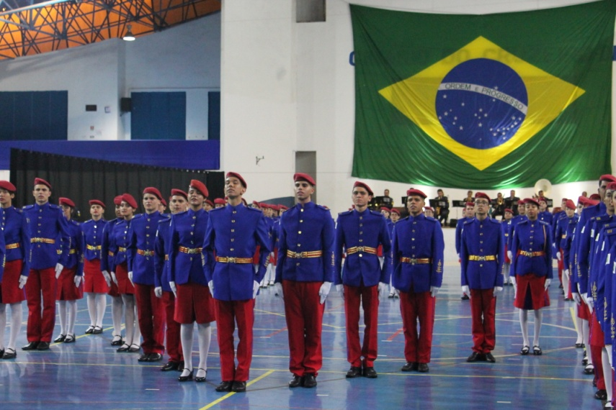

Formatura da primeira turma da 3ª série do CMT - 2018

A Coronel Priscila Riederer Rocha foi uma das fundadoras do Colégio Militar Tiradentes, sendo a Comandante nos anos de 2010 até 2012, e acredita que “o sucesso do Colégio se deve a vários esforços e sacrifícios de toda a equipe de profissionais, pois sem eles esse sonho não teria se tornado realidade” (2018).

Evolução/quantidade de alunos ano a ano

**HIERARQUIA, DISCIPLINA E MERITOCRACIA**

Ao se propor hierarquia e disciplina, presentes na Polícia Militar do Distrito Federal, é papel principal do Corpo de Alunos do CMT cobraro Regulamento Disciplinar, bem como privilegiar as habilidades e competências dos discentes, sendo aplicadas sanções e/ou elogios a depender do fato ocorrido dentro ou fora do estabelecimento de ensino.O comportamento dos alunos é classificado por grau numérico, que pode ir do Excepcional (100) ao Mau (00 a 29).

A meritocracia do Colégio Militar Tiradentes propõe-se a recompensar os alunos que se destacam, por meio de instrumento justo e imparcial de reconhecimento. Os postos e graduações, nos diversos graus da hierarquia escolar, se dão pelos estudos e pelo exemplar comportamento escolar, tornando-se estímulo à formação integral do aluno e à internalização dos valores cívicos-militares.

Os alunos que obtiverem média igual ou maior que 80,0 (oitenta) em todas as disciplinas de seu ano e nota de comportamento igual ou maior que 80,0 (oitenta) no semestre considerado, conquistarão o direito de usar em seu fardamento o alamar. A concessão do alamar estimula o aluno a superar as suas próprias barreiras, na tentativa de alcançar a nota estipulada, conferindo uma conquista pessoal. O alamar é entregue a cada semestre, em formatura especial com a presença dos responsáveis pelos alunos, realçando o valor da conquista alcançada.

**CONQUISTAS**

O Colégio Militar Tiradentes, empenhado na missão de incentivar e promover a valorização da aprendizagem dos seus alunos, obteve êxito em diversas premiações, em âmbito regional e nacional. O crescimento do Colégio se deu de forma quantitativa, mas também qualitativa. Alguns concursos e olimpíadas merecem maior destaque.

* **Concurso de Redação Operação Cisne Branco – Marinha do Brasil**

A Operação “Cisne Branco” busca despertar nos jovens, seus pais e professores o interesse pelos assuntos ligados ao Poder Naval, Poder Marítimo, Amazônia Azul e História Naval do Brasil.Consiste em um concurso de redação, realizado em âmbito nacional, versando sobre o tema selecionado e envolvendo alunos do 6º ao 9º ano do Ensino Fundamental e de todas as séries do Ensino Médio.

Obtivemos a colocação de 2º lugar Nível Regional, em 2016; em 2017 ficamos em 2º lugar; o 1º lugar na Etapa Distrital, em 2018 e a 2ª colocação na área de jurisdição do Comando do 7º Distrito Naval, em 2019.

* **Olimpíada de Química**

Na Olimpíada de Química do Distrito Federal, em 2019, obtivemos uma medalha de Ouro e uma de Bronze, e na **Olimpíada Brasileira de Química,** uma medalha de Bronze.

* **Olimpíadas de Matemática**

Na **Olimpíadade Matemática do Distrito Federal (OMDF)**, em 2017, três alunos foram premiados. No ano de 2018, obtivemos duas medalhas de Prata e em 2019, uma de Prata e duas de Bronze. Além das menções honrosas.

A**Olimpíada Brasileira de Matemática das Escolas Públicas (OBMEP),** promovida pelo [Ministério da Ciência e Tecnologia](https://pt.wikipedia.org/wiki/Minist%C3%A9rio_da_Ci%C3%AAncia,_Tecnologia_e_Inova%C3%A7%C3%A3o) (MCT) e pelo Ministério da Educação (MEC), é realizada pelo [Instituto Nacional de Matemática Pura e Aplicada](https://pt.wikipedia.org/wiki/Instituto_Nacional_de_Matem%C3%A1tica_Pura_e_Aplicada) (IMPA) com o apoio da [Sociedade Brasileira de Matemática](https://pt.wikipedia.org/wiki/Sociedade_Brasileira_de_Matem%C3%A1tica) (SBM). Desde 2013 o CMT tem sido premiado.

|  |  |
| --- | --- |
| **ANOS da OBMEP** | **Quantidade de premiações do CMT** |
| 2013 | 8 |
| 2014 | 10 |
| 2015 | 16 |
| 2016 | 19 |
| 2017 | 25 |
| 2018 | 30 |
| 2019 | 37 |

Em 2018 obtivemos duas medalhas deOuro (sendo o 27º e o 34º, colocados a nível nacional), três dePrata, quatro de Bronze e 21 menções honrosas.

E em 2019, obtivemos quatromedalhas de Ouro, duas dePrata, 11 deBronze e 20menções honrosas. Aqueles que adquirem a Menção Honrosa têm a possibilidade de participar do Programa de Iniciação Científica (PIC), que oferece bolsa de estudos no valor de R$ 100 mensais, durante um ano.

Para conquistar medalha de ouro é preciso se classificar entre os duzentos melhores alunos do Brasil. O aluno FELIPE CARVALHO AMORIM, um dos medalhistas da OBMEP, participou, em janeiro de 2018, em Maceió – AL, do preparatório para as Olimpíadas Internacionais de Matemática. Em maio, Felipe Amorim se tornou o primeiro aluno do Colégio Militar Tiradentes a participar de uma olimpíada internacional de matemática.

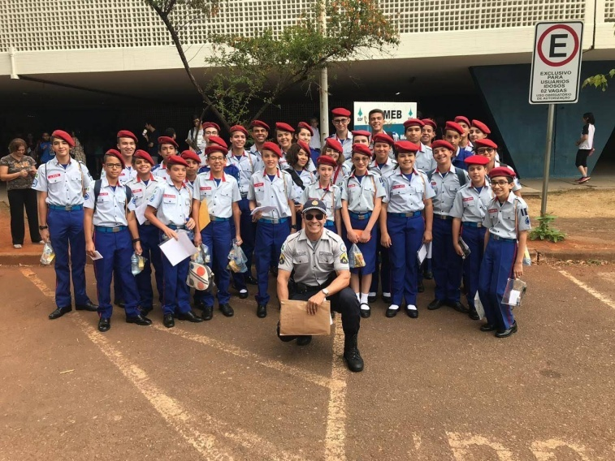

OBMEP-2019

* **Olimpíada Brasileira de Astronomia e Astronáutica – OBA**

A participação dos alunos é voluntária e não requer pagamento de inscrição para nenhuma das modalidades (OBA - prova escrita/ MOBFOG - Construção da base e lançamento de foguete);

Em 2018, o CMT foi premiado com uma medalha de Ouro, duas de Prata e uma de Bronze. E em 2019, com três de Ouro, oito de Prata e três de Bronze.

**APROVAÇÃO EM UNIVERSIDADES FEDERAIS**

Em 2018 o CMT formou sua primeira turma de 3ª série do Ensino Médio e de um total de 90 alunos, aproximadamente, obtivemos 45 aprovações na UnB, sendo três aprovações no vestibular tradicional, 37 aprovações no Programa de Avaliação Seriada – PAS/UnB e cinco aprovações no Enem.

Em 2019, até o presente momento, são37aprovados em Universidades Federais, sendo 26 aprovados no vestibular tradicional da UnB, oito aprovados no PAS/UnB para o primeiro semestre 2020 e três aprovados pelo Enem para UnB, UFMT e UFMG. Há a previsão de que haja mais aprovações para o 2º semestre no PAS/UnB.

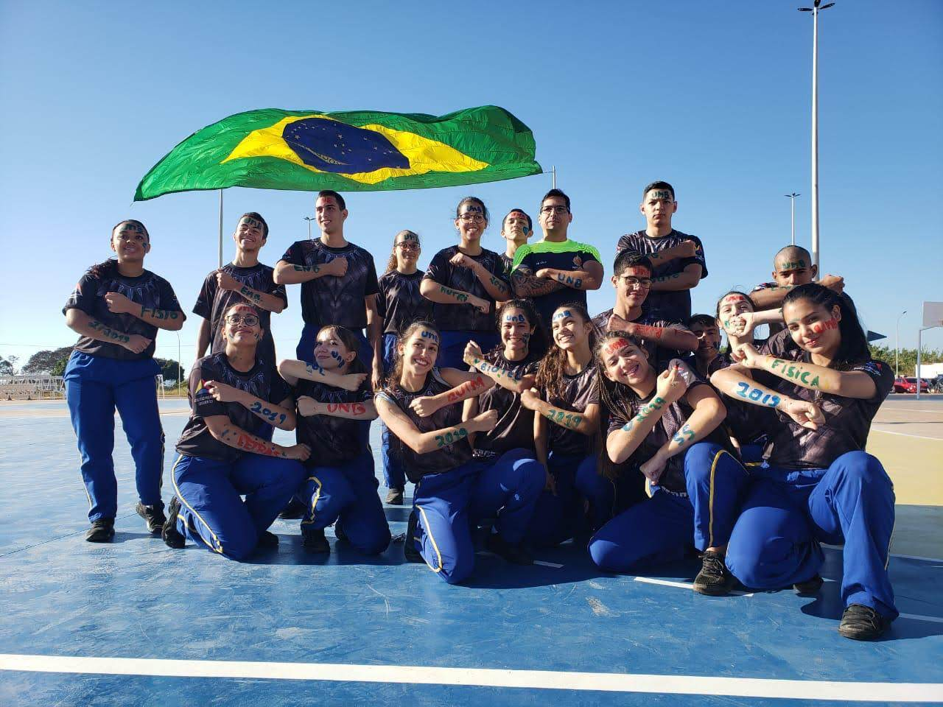

Alunos aprovados – 2018/2019

**PROJETOS E Viagens ORIENTADAS E Pedagógicas**

A equipe do CMT apresenta projetos interdisciplinares que, após a aprovação, são colocados em prática. Assim, os alunos podem unir a teoria com a prática, realizando viagens pedagógicas ao longo do ano. Alguns projetos que são realizados anualmente:

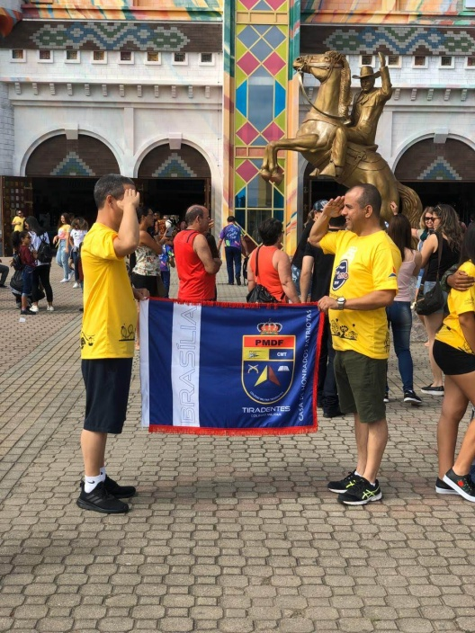

Viagem de formatura do 9º ano ao Beto Carrero – 2019

# Sítio Arqueológico Cajubaixo

Uma das viagens feitas pelo 6º ano é a visitação feita ao Sítio Arqueológico Cajubaixo, com o objetivo de levantar hipóteses sobre o passado, conhecer a flora e a fauna do Cerrado, criar uma visão de sustentabilidade, proporcionar a interdisciplinaridade entre os conteúdos de história, ciências e geografia.

# Nós e o Mundo

Diante da ideia de se formar além de pessoas gabaritadas profissionalmente, o CMT pretende formar cidadãos de bem. Assim, o projeto “Nós e o Mundo” visa a conscientização dos jovens às necessidades dos idosos. A visita feita em asilos ocorre anualmente com a turma do 8º ano do Ensino Fundamental.

# Lacustre PMDF

O 8º ano também realiza a Visita Orientada ao Batalhão Lacustre PMDF a fim de compreender a importância do Lago Paranoá como ecossistema complexo, sustentável e fundamental par a vida animal, vegetal e a população do DF.

# Usina Hidrelétrica Corumbá IV

E o 9º ano realiza a Visita Orientada à Usina Hidrelétrica Corumbá IV para conhecer o processo de geração de energia elétrica, a partir do aproveitamento da água.

# Feira do Conhecimento

Todos os anos ocorre a Feira do Conhecimento. Nesta manhã, os alunos de todas as turmas apresentam projetos e trabalhos para a visitação dos pais e responsáveis, onde explicam o que fizeram a respeito do tema escolhida. Em 2019, o tema foi “Sustentabilidade e Tecnologia”.

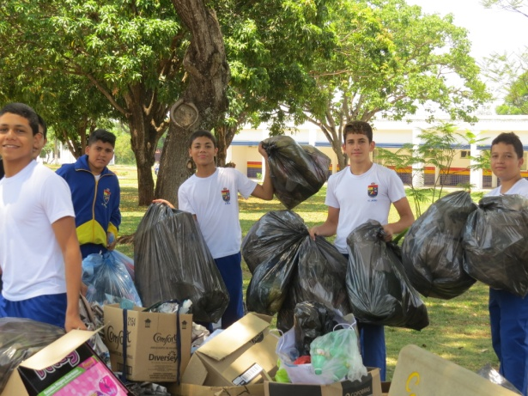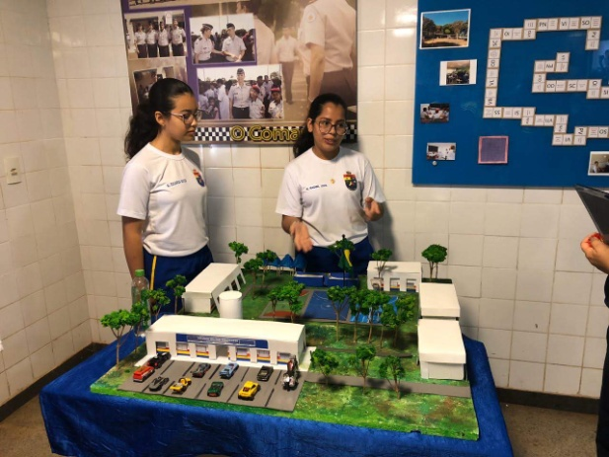

Feira do conhecimento – 2014 Feira do conhecimento – 2019

# Controladoria na Escola 2018

O desafio escolhido pelo time do CMT abordou um dos temas mais relevantes da sociedade atual: a sustentabilidade.O trabalho se desenvolveu a partir de ações práticas e de uma política de conscientização sobre a coleta seletiva do lixo, diminuição de uso de descartáveis, captação da água da chuva, plantio de árvores, palestras e intervenções sobre o tema. O Colégio recebeu um prêmio de R$ 5 mil, ficando entre os dez primeiros colocados.

Mudar a cultura e os procedimentos que eram realizados desde o início do colégio requer muito diálogo, convencimento e acima de tudo conscientização de todos os integrantes da escola, desde o Comandante até os colaboradores encarregados da manutenção e limpeza.

# Projeto Na Moral do Ministério Público do Distrito Federal e Territórios

Este é um projeto piloto que foi realizado em nove escolas públicas, nas turmas de 8º e 9º ano do Ensino Médio, em 2019. O objetivo final é criar um ecossistema de integridade dentro de cada escola. O projeto previne a prática da corrupção e forma o caráter para a vida. O dinheiro das premiações vem de multas aplicadas em atos de corrupção. O CMT recebeu premiação em dinheiro e parte do valor será doado à escola Centro Educacional 07, de Ceilândia.

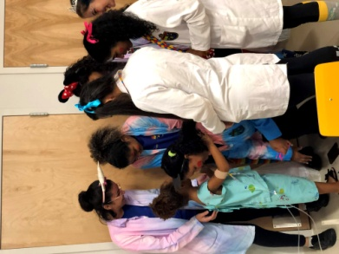

# Visita ao Hospital da Criança – 2019

# Show de Talentos

No ano de 2019, ocorreu o I Show de talentos do CMT. Oportunidade em que os alunos puderam demonstrar seus talentos. Seja ele em música, dança, encenação, instrumental, etc. Esta noite foi marcada por alegria, risos e emoção. Já está prevista no calendário escolar de 2020 a data para o II Show e espera-se mais artistas para abrilhantar nosso dia.

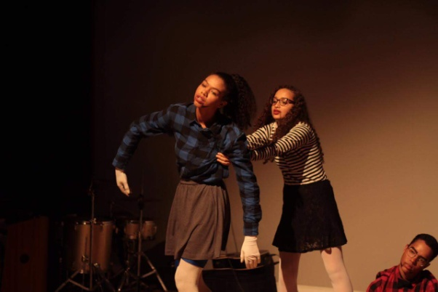

I Show de Talentos – 2019

# Contraturno

O CMT oferece o Contraturno Escolar, que seria uma aula de reforço. À tarde os alunos podem realizar Oficinas de Língua Portuguesa; Matemática Básica e Matemática Olímpica (OBMEP).

# Banda de Música

Desde o início das atividades do Colégio Militar Tiradentes (CMT), a parte musical foi pensada e delineada com o objetivo de criar a Banda de Música com alunos do CMT. Em 2013 iniciaram-se as atividades, com um grupo de alunos de flauta doce e musicalização, visando o desenvolvimento da leitura musical.

Em 2018, a equipe formada pelo 1° TEN QOPMM Bernardo, ST QPPME Edna Miranda e SD QPPME Marcos Vinicius, chegaram ao colégio implantando uma nova metodologia de ensino com foco em aulas coletivas, inclusive na formação de corneteiros para as atividades escolares do CMT.

Desde então, a Banda de Música tem abrilhantado as formaturas semanais, executando dobrados e músicas populares, aumentando exponencialmente a atuação dos alunos nas atividades pedagógicas do CMT, bem como a participação dos alunos corneteiros no auxílio à Coronel Aluna, com os toques regulamentares. A atual Regente da Banda de Música do CMT é a 2º TEN QOPMM Edna Miranda.

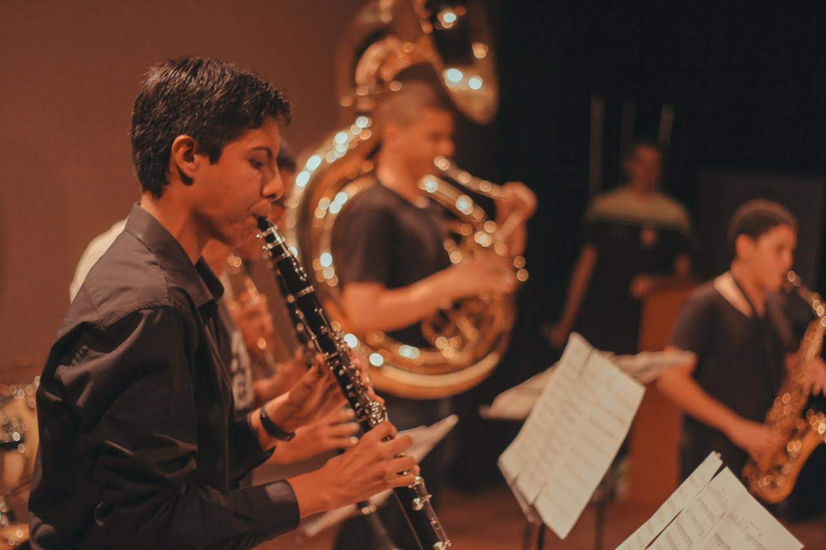

**PRÁTICAS DESPORTIVAS**

A nossa educação não se baseia apenas na aquisição de conhecimento, mas também na disciplina e na construção de uma vida saudável mental e fisicamente. Graças ao trabalho dos nossos professores de Educação Física de preparar os nossos alunos para trabalharem o corpo em prol desse desenvolvimento, obtivemos várias conquistas nesse campo, tornando nossos alunos brilhantes atletas.

Podemos destacar a aluna Sarah Milene, que desde 2016 conquista diversos campeonatos de Judô. Em 2019, foi campeã da XV Copa de Judô de Minas Gerais. Maria Laura foi Campeã Sul-americana de Ginástica Rítmica 2019 na Bolívia, e adquiriu premiações em diversos campeonatos brasilienses e brasileiros desde o ano de 2014. O aluno Freitas se destaca na natação. Foi campeão e recordista brasiliense, e, por três vezes, foi campeão Centro-Oeste e medalhista nacional escolar.

No final do primeiro semestre de cada ano, o CMT conta com a participação de todos os integrantes para as Olimpíadas escolares. Em 2020, ocorrerá a VIII Olimpíada.

No contraturno, a escola disponibiliza alguns esportes para os alunos que gostariam de melhorar seus desempenhos. Em 2020 o CMT está com vagas abertas para condicionamento físico, xadrez, treinamento funcional, clube de corrida, alongamento, basquete, handball, jiu-jitsu, judô, karatê, futsall, vôlei e tênis de mesa.

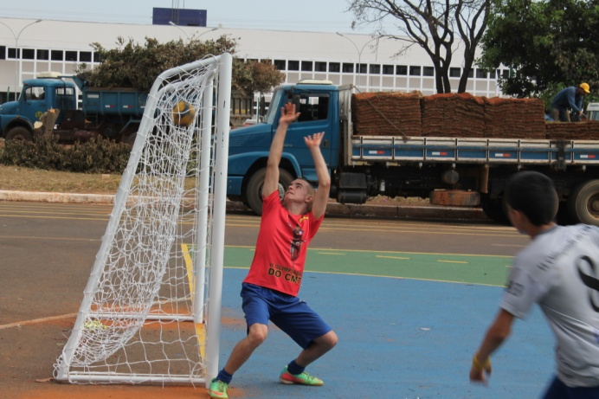

II Olimpíada do CMT - 2014

**CASA DE HONRADOS PATRIOTAS**

A intenção do CMT é que cada funcionário e aluno sinta no espaço reservado à escola, um pouco do seu lar. Que sejam acolhidos e pratiquem uns com os outros a fraternidade, amizade e companheirismo presentes entre seus familiares. Que cada aprendizagem e conhecimentos adquiridos possam ser transmitidos para outros.

A Casa de Honrados Patriotas visa transmitir além de conhecimentos escolares, valores afim de proporcionar um ambiente disciplinado e harmonioso. Espera-se do aluno ações dentro e fora do ambiente escolar, que sua conduta possa ser vislumbrada também nos locais públicos. Ética, cidadania, solidariedade são alguns dos conhecimentos adquiridos na formação escolar hierarquizada e disciplinada do CMT.

Um honrado patriota, ao receber os pré-requisitos necessários aos seus estudos acadêmicos, é motivo de orgulho da família CMT e de todos aqueles que participaram de sua jornada.

*“E há que se cuidar do broto*

*Pra que a vida nos dê*

*Flor, flor e fruto”.* (Coração de estudante, Milton Nascimento)

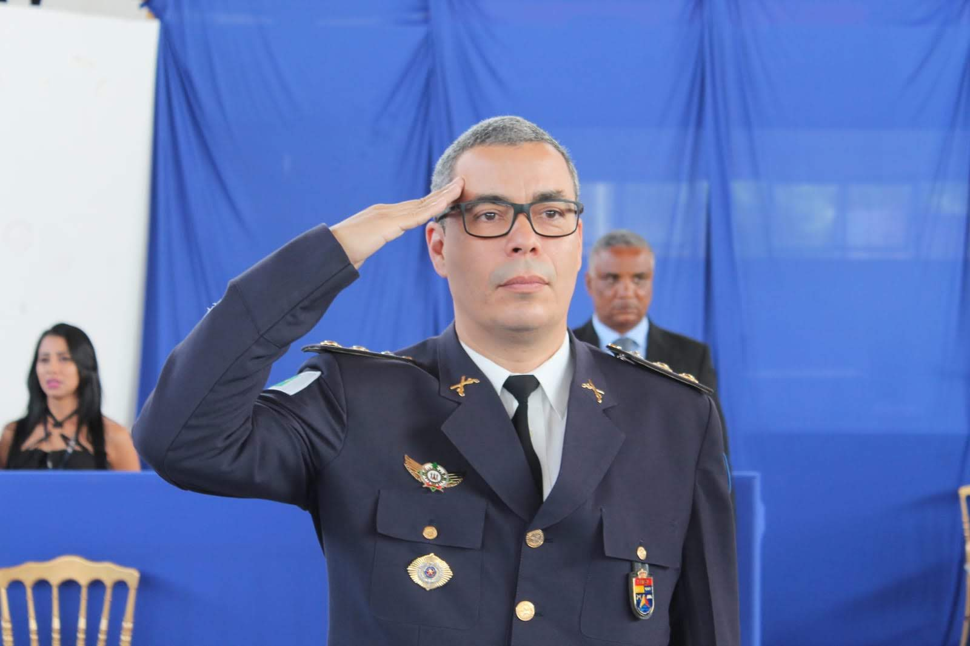

Comandante do CMT – TC **Danilo** de Oliveira Nunes